Көкшетау қаласы бойынша 2021-2022 жылдарға арналған жайылымдарды басқару және оларды пайдалану жөніндегі Жоспарын бекіту туралы
Ақмола облысы Көкшетау қалалық мәслихатының 2021 жылғы 26 қарашадағы № С-11/15 шешімі
Қазақстан Республикасының 2001 жылғы 23 қаңтардағы "Қазақстан Республикасындағы жергілікті мемлекеттік басқару және өзін-өзі басқару туралы" Заңының 6-бабы 1-тармағының 15) тармақшасына, Қазақстан Республикасының 2017 жылғы 20 ақпандағы "Жайылымдар туралы" Заңының 8-бабы 1) тармақшасына сәйкес, Көкшетау қалалық мәслихаты ШЕШІМ ҚАБЫЛДАДЫ:
1. Қоса берілген Көкшетау қаласы 2021-2022 жылдарға арналған бойынша жайылымдарды басқару және оларды пайдалану жөніндегі Жоспары осы шешімнің қосымшасына сәйкес бекітілсін.
2. Осы шешім алғашқы ресми жарияланған күнінен кейін күнтізбелік он күн өткен соң қолданысқа енгізіледі.
Жетінші шақырылған  Көкшетау қалалық  мәслихаттының хатшысы | Р.Калишев

Көкшетау қалалық мәслихатының
2021 жылғы 26 қарашадағы
№ С-11/15 шешімімен
бекітілген
Көкшетау қаласы бойынша 2021-2022 жылдарға арналған жайылымдарды басқару және оларды пайдалану жөніндегі жоспар
1. Кіріспе
Көкшетау қаласында 2021-2022 жылдарға арналған жайылымдарды басқару және оларды пайдалану жөніндегі жоспар "Жайылымдар туралы" Қазақстан Республикасының 2017 жылғы 20 ақпандағы Заңына, "Жайылымдарды ұтымды пайдалану қағидаларын бекіту туралы" Қазақстан Республикасы Премьер-Министрінің орынбасары – Қазақстан Республикасы Ауыл шаруашылығы министрінің 2017 жылғы 24 сәуірдегі №173 бұйрығына және "Жайылымдардың жалпы алаңына түсетін жүктеменің шекті рұқсат етілетін нормасын бекіту туралы" Қазақстан Республикасы Ауыл шаруашылығы министрінің 2015 жылғы 14 сәуірдегі №3-3/332 бұйрығына сәйкес әзірленді.
Жоспар жайылымдарды ұтымды пайдалану, жемшөпке қажеттілікті тұрақты қамтамасыз ету және жайылымдардың тозу процестерін болғызбау мақсатында қабылданады.
Жоспар құрамында:
1) Құқық белгілейтін құжаттар негізінде жер санаттары, жер учаскелерінің меншік иелері және жер пайдаланушылар бөлінісінде Көкшетау қаласы аумағында жайылымдардың орналасу схемасын (картасын) (қосымша №1);
2) жайылым айналымдарының қолайлы схемалары (қосымша №2);
3) жайылымдардың, оның ішінде маусымдық жайылымдардың сыртқы және ішкі шекаралары мен алаңдары, жайылымдық инфрақұрылым объектілері белгіленген карта (қосымша №3);
4) жайылым пайдаланушылардың су тұтыну нормасына сәйкес жасалған су көздеріне (көлдерге, өзендерге, тоғандарға, копандарға, суару немесе суландыру каналдарына, құбырлы немесе шахталы құдықтарға) қол жеткізу схемасын қамтиды (қосымша №4);
5) жайылымы жоқ жеке және (немесе) заңды тұлғалардың ауылшаруашылығы жануарларының мал басын орналастыру үшін жайылымдарды қайта бөлу және оны берілетін жайылымдарға ауыстыру схемасы (қосымша №5);
6) кент, ауыл, ауылдық округ жанында орналасқан жайылымдармен қамтамасыз етілмеген жеке және (немесе) заңды тұлғалардың ауылшаруашылығы жануарларының мал басын шалғайдағы жайылымдарға орналастыру схемасы (қосымша №6);
7) ауылшаруашылығы жануарларын жаю мен жылжытудың маусымдық маршруттарын белгілейтін жайылымдарды пайдалану жөніндегі күнтізбелік кесте (қосымша №7).
Жоспар жайылымдарды геоботаникалық зерттеп-қараудың жай-күйі туралы мәліметтерді, ветеринариялық-санитариялық объектілер туралы мәліметтерді, ауылшаруашылығы жануарлары бастарының саны туралы деректерді ескере отырып, олардың иелерін көрсете отырып, түрлері мен жас топтары бойынша қалыптастырылған үйірлердің, отарлардың, табындардың саны туралы деректерді, шалғайдағы жайылымдарда жаю үшін ауыл шаруашылығы жануарларының мал басын қалыптастыру туралы мәліметтерді, ауылшаруашылығы жануарларын мәдени және аридтік жайылымдарда жаю ерекшеліктерін, мал айдауға арналған сервитуттар туралы мәліметтерді және мемлекеттік органдар, жеке және (немесе) заңды тұлғалар ұсынған өзге де деректерді қамтитын жоспар қабылданды.
Көкшетау қаласының әкімшілік аумағына қаладан басқа Краснояр ауылдық округі кіреді.
Көкшетау қаласы аумағының жалпы ауданы 11 408,45 га, оның ішінде егістік 6521 га, шабындық 305 га, жайылым 2991,88 га, тыңайған жер 733,90 га, басқа алқаптар 7,37 га.
Жоспар 01-174-070 кадастрлық бөлігінде (әкімшілік-аумақтық бірлік) орналасқан жер учаскелері құқық белгілейтін құжаттар негізінде жер санаттары, жер учаскелерінің меншік иелері және жер пайдаланушылар бөлінісінде жасалған.
Жер пайдалану аумағы Ақмола облысы, Көкшетау қаласының солтүстік-батыс жағында орналасқан.
Осы жоспарда компьютерлік есептеу арқылы алынған, камералық өңдеу мәліметтері қолданылды.
Геоморфологикалық қатынасына қарай Көкшетау қаласының жерлері Көксеңгір құрғақ-далалық, ұсақ шоқылық-далалық аймағында орналасқан. Оңтүстік-батыс жағының аумағы Галчевский аймағына, солтүстік-шығыс Шағалалы-Шатский аймағына жатады.
Табиғаттық аудандастыруына байланысты Көкшетау қаласы қоңыржай-құрғақ ормандалалық аймағында орналасқан. Аймақтың ауа райы күрт құбылмалы ауа райы болып сипатталады, себебі суық ұзақ қыспен, көктемде тез өзгеретін оң қызулықпен, құрғақ қысқа жазбен білінеді.
Метеостанция деректеріне сәйкес Көкшетау қаласы ауа райының көрсеткіштері:
Орта жылдық ауа қызулығы,оС +19;
Абсолюттік максимум, оС +40 - 42;
Абсолюттік минимум, оС - 46 - 47;
Аязсыз уақыт, 105-110 күн;
Топырақтың тоңу тереңдігі, 184 сантиметр;
10 жоғары қызу қосындысы, 2050-2100;
10 төмен қызу қосындысы, 1000-1700;
Қары бар уақыт, 150 күн;
Қардың биіктігі, 20-25 сантиметр;
Ортажылдық жауын шашынның саны, 285 миллиметр;
Орта жылдық желдің жылдамдығы, 6,0 м/с.
Қорытынды бөлімі: Көкшетау қаласының ауа райы ауылшаруашылық жануарларын өсіруге қолайлы. Ауылшаруашылық құрылымдар мен тұрғындарының басты қызметтерінің бағыты – мал шаруашылығы және өсімдік шаруашылығы, мал шаруашылығы мен өсімдік шаруашылығынан алынған өнімді өткізу.
2. Жайылымдарды геоботаникалық зерттеп-қараудың жай-күйі туралы мәліметтер
Жайылымдарды геоботаникалық зерттеп-қараудың жай-күйі 2018 жылғы қыркүйекте "Азаматтарға арналған үкімет" мемлекеттік корпорациясы" КЕ АҚ Ақмола облысы бойынша филиалы жасаған Ақмола облысының Көкшетау қаласы (Краснояр ауылдық округі шекарасындағы) жер учаскелерінің табиғи азықтық алқаптары есебіне" сәйкес анықталды.
3. Жем-шөп өндіру туралы мәліметтер
Жемшөп өндірісі-ауыл шаруашылығының жетекші көпфункционалды және байланыстырушы саласы, көбінесе мал шаруашылығының жай-күйін анықтайды және негізгі проблемаларды шешуге, өсімдік шаруашылығын, егіншілікті, табиғатты ұтымды пайдалануды одан әрі дамытуға, аграрлық жүйелер мен агроландшафттардың климат пен теріс процестердің әсеріне тұрақтылығын арттыруға, құнды ауылшаруашылық жерлерін сақтауға және топырақ құнарлылығын арттыруға, ауданның экологиялық жағдайын жақсартуға және қоршаған ортаны қорғауға айтарлықтай әсер етеді.
Көкшетау қаласының аумағында жануарлардың негізгі қорегі жайылымдық астық, табиғи шалғындар шөбі және себілген шабындықтар болып табылады (шабындықтың көлемі – 305 гектар).
Көкшетау қаласының аумағындағы астық дақылдарының орташа өнімділігі
Кесте №1
Р/с | Дақылдардың атауы | Өнімділігі, ц/га
1 | Сүрлем шөпті жүгері | 0
2 | Пішендеме | 0
3 | Көп жылғы шөп | 6
4 | Сабан | 8
5 | Табиғи алқаптардың шөбі | 5
Далалы-қуаң даладағы қалпына келтірілген жайылымдарда жалпы алаңына түсетін жүктеменің шекті рұқсат етілетін 1 бас малға нормасы:
ұсақ мал – 1,3 гектар;
ірі қара мал – 6,5 гектар;
жылқы – 7,8 гектар;
түйе – 9,1 гектар.
Деградацияланған жайылымдарда 1 бас малға нормасы:
үсақ мал – 2 гектар;
ірі қара мал – 10 гектар;
жылқы – 12 гектар;
түйе – 14 гектар.
Жасыл массаның орташа өнімділігі гектарына 5-6 центнерді құрайды, бұл жануарлардың жайылымға деген қажеттілігін қамтамасыз етеді.
4. Жайылым айналымы туралы мәліметтер
Жайылымдардың өнімділігі мен шөп құрамын жақсарту мақсатында жайылым айналымы ұйымдастырылды.
Жайылымдардың өнімділігін арттыруда табын және отар учаскелерін, кезекті мал айдау қашаларын, жазғы лагерьлерді, су құрылыстары мен мал айдауды орналастырудан тұратын олардың аумағын дұрыс ұйымдастырудың маңызы зор. Табиғи жайылымдарда күнтізбелік кесте бойынша жыл мезгілдері ішінде айдамаларды жүйелі ауыстырумен үш айдамалы схема көзделген. Жайылымдардың өнімділігін анықтау:
жайылымдардың алаңы – 2991,88 гектарды құрайды;
мал бағу уақыты 170-180 күнді құрайды;
мал бағу уақыттың басталуы –20 сәуір;
мал бағу уақыттың аяғы – 10 қазан.
5. Ауылшаруашылық жануарларын суару туралы мәліметтер
Суару пункттері жануарлардың жайылатын мал басының түрлері мен топтарын, учаскелерді пайдаланудың маусымдылығын, жергілікті жердің рельефін есепке ала отырып орналастырылады. Су көздерін орналастыруда су айдынына ыңғайлы және санитарлық-профилактикалық қағидаларын есепке алу қажет. Осы мақсаттарда суару пункттерін батпақ, су басатын және лас учаскелерде орналастыруға жол бермеу, сонымен бірге бір суару пунктінен 250 бас ірі қара малға немесе 2000 қойға қызмет көрсетілетіндей етіп жобалау керек.
Жоғарыда айтқандарды ескере отырып, ауылшаруашылығы жануарлары жайылым зоналарында су объектілерінде еркін суарылады. Сонымен қатар, жекелеген учаскелерде су объектілерінде ауыл шаруашылығы жануарларын суару үшін тиісті түрде жабдықталған арнайы бөлінген орындар пайдаланылады.
Жайылымдық сумен қамтамасыз етудің көздері өзендер, көлдер және ағынды су тоғандары сияқты табиғи су объектілері болып табылады.
Мал түрі және жыл маусымы бойынша суға қажеттілік есебі жануарлардың су пайдалануы келесі нормалар бойынша жасалады:
ірі қара мал мен жылқыға 45-60 литр;
1-2 жасар малдарға 25-35 литр;
1 жылдан жас малдарға 10-15 литр;
қойлар мен ешкілерге 3-5 литр;
лақтарға 1-2 литр.
Жайылым мен суаттың арасы келесі қашықтықтан аспауы керек:
сиырларға– 2,5 км;
бұзауларға – 1 км;
ірі қара малдардың жас төлдеріне – 2,5 км;
қойлар мен ешкілерге – 3 км;
жылқы мен түйелерге – 4,6 км дейін.
Көкшетау қаласының жайылым жерлерінің басым бөлігі сумен қамтамасыз етілген.
6. Ветеринариялық-санитариялық объектілер туралы мәліметтер
Көкшетау қаласының әкімшілік аумағында 5 бірлік ветеринария-санитарлық сараптама зертханасы, келесі орындарда орналасқан:
орталық базар;
"Көкше Қамқор" сауда үйінде;
"Жібек Жолы" сауда үйінде;
"Сабыр" сауда үйінде;
"Армада" сауда үйінде.
Краснояр ауылдық округінің мәдениет үйінде ветеринарлық пункті орналасып, жұмыс істейді ("Көкше Ветсервис" ұйымы).
Тұрмыстық қатты қалдық полигонында 3 типтік "Беккари" шұңқыры (жай мал қорымы) жұмыс істейді. Сонымен қатар стационарлық инсинератор (өлексені өртейтін пеш) жұмыс істейді.
7. Ауылшаруашылығы жануарлары мал басының саны туралы деректер
Малды бағуға қатысты әртүрлі есептер жасаудың ыңғайлылығы үшін малдың әртүрлі жануарларын салыстыру немесе сомаландыру үшін шартты бірлік қолданылады.
Ауылшаруашылығы жануарларының шартты мал басы – жануарлардың әртүрлі санаттары мен түрлерін салыстыру үшін пайдаланылатын бірлік. Баламалық жануарлардың азыққа қажеттілігі негізінде анықталады.
Шартты мал басына қайта есептеу коэффициенті
Кесте №2
Жануарлардың түрлері | Аудару коэффициенті
Ірі қара мал | 0,8
Қойлар мен ешкілер | 0,1
Жылқы мен түйе | 1,0
2021 жылғы 1 сәуірге халықтың жеке ауласында мал басы есептеледі:
Краснояр ауылдық округінде ІҚМ 1099 бас, ҰҚМ 4050 бас, жылқы 1013 бас, шошқа 2 бас, түйе 2 бас. Жайылым ауданы 2991,88 гектарды құрайды. Краснояр ауылдық округінде мал айдауға арналған сервитуттар орнатылмаған.
Станционный кентінде ІҚМ 128 бас, ҰҚМ 822 бас, жылқы 24 бас, шошқа 8 бас.
Көкшетау қаласында ІҚМ 2003 бас, ҰҚМ 3149 бас, жылқы 766 бас, шошқа 57 бас.
ІҚМ басына жүктеме нормасы – 6,5 га/бас, ұсақ мал – 1,3 га/бас, жылқы – 7,8 га/бас Краснояр ауылдық округі халқының жеке ауласындағы жайылымдық алқаптарға қажеттілік құрайды:
ІҚМ үшін – 1099 бас * 6,5 га/бас.=7143,5 га;
ҰҚМ үшін – 4050 бас * 1,3 га/бас.=5265 га;
жылқылар үшін – 1013 бас * 7,8 га/бас.=7901,4 га.
түйелер үшін – 2 бас * 9,1 га/бас.=18,2 га.
7143,5 га+5265 га+7901,4 га+18,2 га=20328,1 га.
Станционный кенті халқының жеке ауласындағы жайылымдық алқаптарға қажеттілік:
ІҚМ үшін – 128 бас * 6,5 га/бас.=832 га;
ҰҚМ үшін – 822 бас * 1,3 га/бас.= 1068,6 га;
жылқылар үшін – 24 бас * 7,8 га/бас.= 187,2 га.
832 га+1068,6 га+187,2 га.=2087,8 га
Көкшетау қаласы халқының жеке ауласындағы жайылымдық жерлерге қажеттілік:
ІҚМ үшін – 2003 бас * 6,5 га/бас.= 13019,5 га;
ҰҚМ үшін – 3149 бас * 1,3 га/бас.= 4093,7 га;
жылқылар үшін – 766 бас * 7,8 га/бас.=5974,8 га.
13019,5 га + 4093,7 га+5974,8 га=23088га+2087,8 га+20328,1 га=45503,9 га-2991,88=42512,1 га
Халықтың жеке ауласындағы жайылымдық алқаптарға қажеттіліктің барлығы 42512,1 га құрайды.
Жайылымдық алқаптарға қалыптасқан қажеттілікті мемлекет мұқтажы үшін жер сатып алу есебінен толтыру қажет және ауылшаруашылығы тауарын өндірушілер мен "Бұқпа" орман шаруашылығы мекемесі" КММ жерлерінде ауылшаруашылығы жануарларын жаю есебінен толтыру қажет. Ол үшін ауылшаруашылығы тауарын өндірушілердің жерлері мен орман қоры жерлерін шектеулі пайдалану бойынша – 14 733,08 га алаңда, оның ішінде ауылшаруашылығы тауарын өндірушілермен – 14 293,08 га алаңда, "Ақмола облысының Табиғи ресурстар және табиғат пайдалануды реттеу басқармасының "Бұқпа" орман шаруашылығы мекемесі" КММ-мен – 440,0 га алаңда меморандумдар жасасу бойынша шаралар қабылданды, жайылымдардың болмауына байланысты дефицитті толық көлемде жою мүмкін емес.
Краснояр ауылдық округі аумағында жайылымдардың орналасу схемасына (картасына) қоса берілетін жер учаскелерінің меншік иелері мен жер пайдаланушылар тізімі
Кесте №3
№ | Жер учаскелерінің жер пайдалану шыларының атауы | Жайылым-дардың ауданы, га | Қолдағы мал | Жайылым-дардың қажеттілігі, га | Артық жайылымдар, га
1 | "Көкше Агро ЛТД" ЖШС | 30 | - | - | 30
2 | "Кайса" ШҚ | 11 | 12 бас ҰҚМ*1,3 га= 15,6га,  10 бас жылқы* 7,8 га=78га. Барлығы 93,6га | 82,6 | -
3 | "Дарын Сәулет" ШҚ | 168 | 15 бас ҰҚМ*1,3 га= 19,5га,  13 бас жылқы *7,8 га= 101,4га  Барлығы 120,9га | - | 47,1
4 | "Жол Аман" ШҚ | 1,2 | 10 бас ҰҚМ *1,3га=13 га | 11,8
5 | "Агротрейд Көкше" ЖШС | 1026,28 | 50 бас жылқы*7,8га =390 га |  | 636,28
6 | "Агротрейд "Қызылжар" ЖШС | 551 | 14 бас жылқы*7.8га=109,2 га |  | 441,8
7 | "Желкен и Компания" ЖШС | 846,9 | 58 ІҚМ*6,5 га=377га |  | 469,9
8 | Кокшетауский ГСУ | 2 | -
9 | №3 Агротехника-лық колледжі | 167 | -
10 | Токов А.Д. | 60,4 | -
11 | "Нұртазин В.Б." ЖК | 3,5 | -
12 | Новиков В.А. | 18,2 | 20 бас ҰҚМ*1,3га= 26га | 7,8
13 | ТЖ бойынша жоғары тех.училищесі | 1 | -
14 | "Биборд" ЖШС | 105,4 | 1037 бас ІҚМ*6,5га=6740,5га, 27 бас жылқы*7,8га=210,6га. Барлығы 6951,1 га | 6845,7
 | Барлығы | 2991,88 |  | 6947,9 | 1625,08
8. Ауылшаруашылығы жануарларының түрлері мен жыныстық жас топтары бойынша қалыптастырылған үйірлердің, отарлардың, табындардың саны туралы деректер
Көкшетау қаласының әкімшілік аумағында (Краснояр ауылдық округі) ауылшаруашылығы жануарларының түрлері мен жыныстық жас топтары бойынша қалыптастырылған үйірлердің, отарлардың, табындардың саны туралы деректер:
қоғамдық ірі қара мал табыны – 3 табын;
жеке ірі қара мал табыны – 2 табын;
қоғамдық ұсақ мал табыны – 3 отар;
жеке ұсақ мал табыны – 4 отар;
қоғамдық жылқы табыны – 2 табын;
жеке жылқы табыны – 3 табын.
9. Шалғайдағы жайылымдарда жаю үшін ауылшаруашылығы жануарларының мал басын қалыптастыру туралы мәліметтер
Көкшетау қаласының әкімшілік аумағында елді мекендерден алыстағы аумақтарда шалғайдағы мал шаруашылығын жүргізу үшін пайдаланылатын шалғайдағы жайылымдар қарастырылмаған.
10. Екпе және аридтік жайылымдарда ауылшаруашылығы жануарларын жаю ерекшеліктері
Көкшетау қаласының аумағы орташа қуаң орманды дала аймағында орналасқандықтан, Көкшетау қаласының әкімшілік аумағында аумақтың географиялық орналасуына сәйкес аридтік жайылымдар жоқ.
Сонымен қатар, өнімділігі жоғары шөпті алқап құру жөніндегі агротехникалық іс-шаралардың ғылыми негізделген жүйесі негізінде жатқан өнімділігі жоғары Жемшөп дақылдары бар мәдени жайылымдар ұтымды пайдалануды және оған күтім жасауды талап етпейді.
11. Уақытша (маусымдық) малды айдау жолдары және малды айдау үшін орнатылған сервитуттар туралы мәліметтер
Көкшетау қаласының әкімшілік аумағында (Краснояр ауылдық округінде) малдарды мал жаю орындарына, суат көздеріне, лагерьлерге, фермаларға, қорадан қораға малды айдау үшін малды айдау жолдары ұыймдастырылды. Мал айдау жолдары, әдетте, олардың ең үлкен алаңға қызмет көрсетуін және жайылымдардың тұрақ орындарымен және мал суаратын орындармен ыңғайлы әрі қысқа байланысын жасауды есептей отырып орналастырылады.
Тікелей желілі, иілімдер мен бұрылыстарсыз, бұрылыстардың доғал бұрыштарымен мал айдау жолдары басымды. Мал айдау жолдары олар өзендерден, бұлақтардан, жыралардан өтпейтіндей, батпақты жерлерден, арқалықтар мен тік жыралардан, олар арқылы өткелдер орнатпай, сондай-ақ арқалықтардың тальвегтерінен өтпейтіндей етіп орналастырылған.
Мал айдау жолдарының ені жануарлардың түрлеріне, табын мен отардың көлемі, сонымен бірге топырақтың механикалық құрамы, шөптің қалыңдығы және эрозиялық процестердің деңгейіне байланысты. Мал айдау жолдарын жол желісімен біріктіруге тыйым салынады, әсіресе, аудандық және облыстық жолдармен.
Қажеттілік болғанда мал айдау жолдарын тіке төсеу мен оларды таптау үшін шөптермен шалғындандыру қарастырылады. Мал айдау жолдары мал шаруашылығы изоляторларынан, мал қорымдарынан, елді мекендерден 2-3 км, жол жүру жолдарынан 1,0 – 1,5 км және көпжылдық екпелерден 0,5 – 1,0 км қашықтықта салынған. Табиғат түйсігіне байланысты жануарлар мал бағуда таңертеңгі сағаттарда шығысқа, кешкі сағатта күннің батуына қозғалуды қалайды.
12. Қорытынды бөлім
Жайылымдарды рационалды пайдалану жайылымдардың жоғары өнімділігін алу үшін, ұзақ уақыт бойы шөптің құңды құрамын сақтау, жануарлардың көп көлемін жайылымдық астықпен қамтамасыз ету және мал шаруашылығы өнімінің жоғары көлемін алуға септігін тигізеді. Малды жайылымдық ұстаудың осындай маңыздылығында жайылымдарды ұстау мәселесі жоғары деңгейде өзекті, жайылымдық алқаптардың өнімділігі оларды дұрыс пайдалануда артады. Осылайша бір мал айдау жүйесін қолдануда малды бір алаңда ұстау мүмкіндігі 20-30 пайыздан көп, ал өткізуде жайылымдарды рационалды пайдаланудың барлық жүйесінің (шөпті дұрыс өсіру, ағымдағы күтім, жайылым айналымын енгізу, малды жаюдың өрістік жүйесін пайдалану) табиғи жайылымдық алқаптардың өнімділігін 2-3 есе арттырады.
Жайылым айналымының сызбасын құрағанда негізі малды бағуға арналған орындарды пайдаланудың жылдағы ауысымы көзделеді (егер ағымдағы жылы малды бағу бірінші орыннан басталса, келесі жылы екіншіден, содан кейін үшіншіден басталады). Көктемде мал жайылған мал бағатын орындар қатарын шабындыққа пайдаланып отыру, сонымен қатар, мерзімді шөпті шауып отыру (тұқым шашқан соң), қатты тапталған жайылымдарда қажетті агротехникалық іс-шараларды өткізе отырып, жиілеп демалыс беру керек.
Табиғи-климаттық жағдайлар мен жайылымдардың нығыздылығына қарай (әсіресе, тұрғындармен пайдаланылатын жайылымдарға белсенді қатысты) жыл маусымының ағымында айдаулардың дәйекті түрде ауысуымен үш айдаулық сызбасын көздейтін, ауысымдық-маусымдық жайылым айналмасы пайдаланылады. Жайылым айналымының осындай сызбасында әр учаскені айдауларға бөлу керек: маусымның басы, ортасы және соңы.
Мал азығы өндірісі саласының негізгі қиындықтары:
мал азығы дақылдары үшін, егін егу алқаптарының жеткіліксіз көлемі;
мал азығы дақылдарының төмен өнімділігі;
қазіргі заманғы мал азығын жинаушы және мал азығын дайындаушы техникасымен ауылшаруашылық құрылымдарын төмен деңгейде қамтамасыз етілуі;
жайылымдар мен шабындықтарды тиімсіз пайдаланылуы;
жер пайдаланушыларда мал азығы өндірісін дамытудың арнайы мемлекеттік бағдарламасының болмауы.

2021-2022 жылдарға арналған
Көкшетау қаласы бойынша
жайылымдарды басқару
және оларды пайдалану
жөніндегі жоспарға
№ 1-қосымша
Көкшетау қаласы аумағында құқық белгілейтін құжаттар негізінде жер санаттары, жер учаскелерінің меншік иелері және жер пайдаланушылар бөлінісінде жайылымдардың орналасу схемасы (картасы)

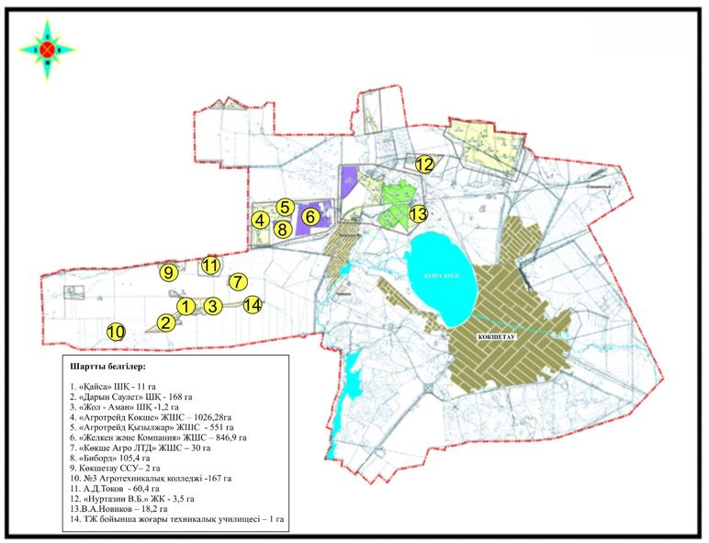

2021-2022 жылдарға арналған
Көкшетау қаласы бойынша
жайылымдарды басқару
және оларды пайдалану
жөніндегі жоспарға
№ 2-қосымша
Жайылым айналымдарының қолайлы схемалары

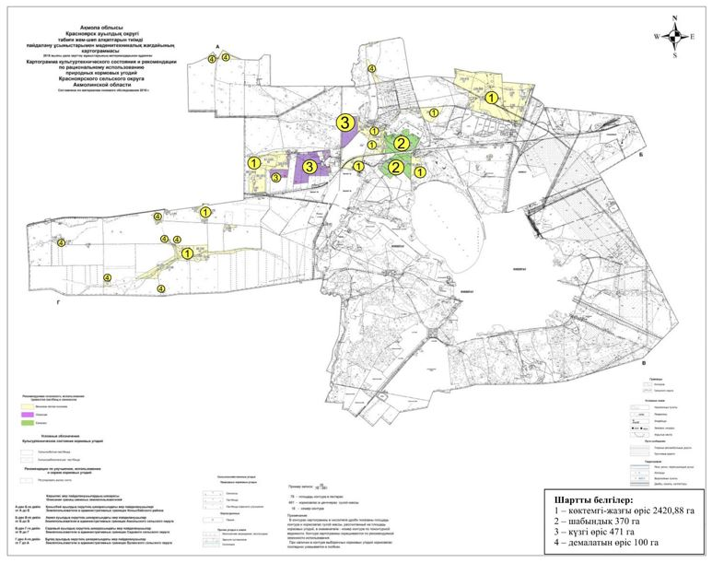

2021-2022 жылдарға арналған
Көкшетау қаласы бойынша
жайылымдарды басқару
және оларды пайдалану
жөніндегі жоспарға
№ 3-қосымша
Жайылымдардың, оның ішінде маусымдық жайылымдардың сыртқы және ішкі шекаралары мен алаңдары, жайылымдық инфрақұрылым нысандар белгіленген картасы

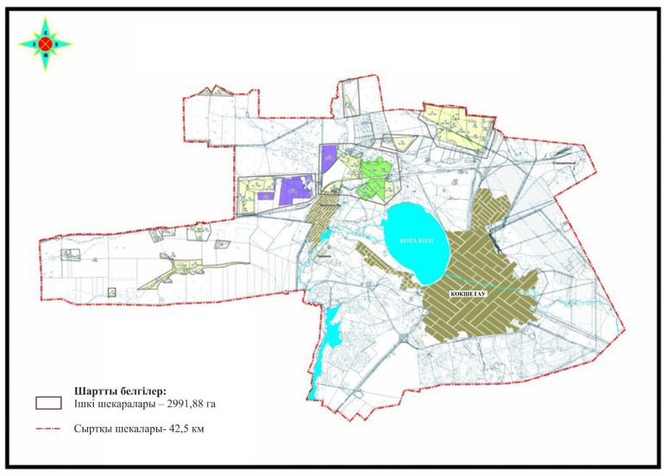

Көкшетау қаласы бойынша жайылымдардың ішінде ауылшаруашылығы мақсатындағы жер аумақтары 2991,88 гектарды құрайды.

2021-2022 жылдарға арналған
Көкшетау қаласы бойынша
жайылымдарды басқару
және оларды пайдалану
жөніндегі жоспарға
№ 4-қосымша
Жайылымды пайдаланушылардың су тұтыну нормаларына сәйкес жасалған су кездеріне қол жеткізу схемасы

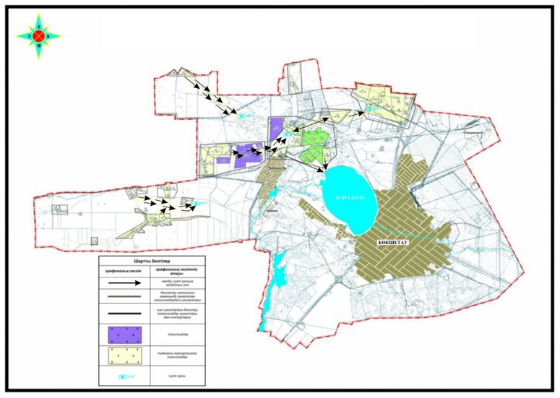

Ауылшаруашылығы жануарына су тұтынудың орташа тәуліктік нормасы Қазақстан Республикасы Премьер-Министрінің орынбасары – Қазақстан Республикасы Ауыл шаруашылық министрінің 2017 жылғы 24 сәуірдегі №173 бұйрығымен бекітілген Жайылымдарды ұтымды пайдалану қағидаларының 9-тармағына сәйкес (Нормативтік құқықтық актілерді мемлекеттік тіркеу тізілімінде №15090 болып тіркелген) анықталады.Қала аумағында суаратын немесе суландыратын каналдар жоқ.
Суды тұтынудың орташа тәуліктік нормасы:
Ірі қара мал басына - 100 литр, ұсақ мал басына - 50 литр, жылқы басына - 100 литр, шошқа басына - 50 литр.

2021-2022 жылдарға арналған
Көкшетау қаласы бойынша
жайылымдарды басқару
және оларды пайдалану
жөніндегі жоспарға
№ 5-қосымша
Жайылымы жоқ жеке және (немесе) заңды тұлғалардың ауыл шаруашылығы жануарларының мал басын орналастыру үшін жайылымдарды қайта бөлу және оны берілетін жайылымдарға ауыстыру схемасы

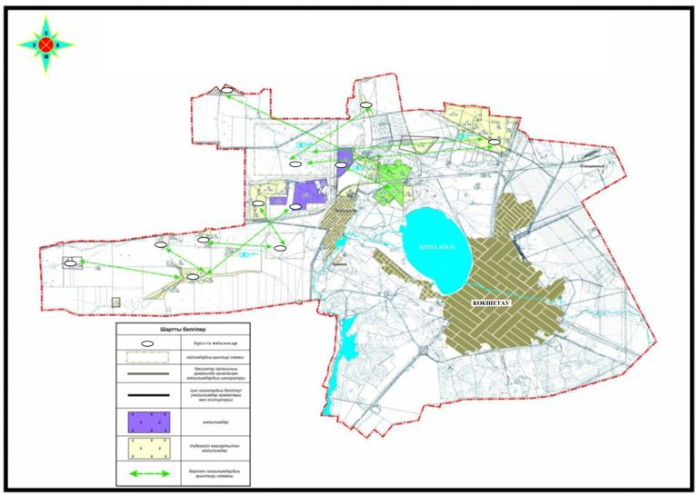

2021-2022 жылдарға арналған
Көкшетау қаласы бойынша
жайылымдарды басқару
және оларды пайдалану
жөніндегі Жоспарға
№ 6-қосымша
Кент, ауыл, ауылдық округ жанында орналасқан жайылымдармен қамтамасыз етілмеген жеке және (немесе) заңды тұлғалардың ауылшаруашылығы жануарларының мал басын шалғайдағы жайылымдарға орналастыру схемасы

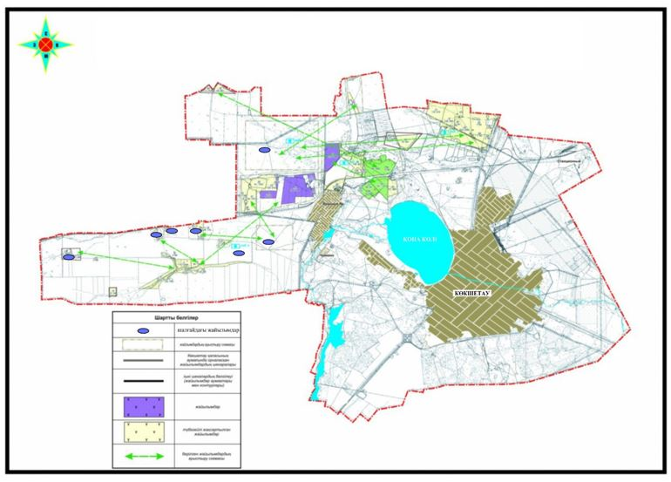

Шалғайдағы жайылымдардың жалпы ауданы 223 га құрайды.

2021-2022 жылдарға арналған
Көкшетау қаласы бойынша
жайылымдарды басқару және
оларды пайдалану
жөніндегі Жоспарға
№ 7-қосымша
Жайылымдарды пайдаланудың маусымдық маршруттарын белгілейтін күнтізбелік кесте
№ 5 кесте
Ауылдық округтің атауы | 2021 жылға жайылымдарды пайдалану |  |  | 2022 жылға жайылымдарды пайдалану
 | 1 | 2 | 3 | 1 | 2 | 3
Красный Яр | сәуірдің 3-ші онкүндігі мен маусымның 3-ші онкүндігі | шілденің 1-ші онкүндігі мен тамыздың 3-ші онкүндігі | қыркүйектің 1-ші онкүндігі мен қазанның 1-ші онкүндігі | шілденің 1-ші онкүндігі мен тамыздың 3-ші онкүндігі | Қыркүйектің 1-ші онкүндігі мен қазанның 1-ші онкүндігі | сәуірдің 3-ші онкүндігі мен маусымның 3-ші онкүндігі

© 2012. Қазақстан Республикасы Әділет министрлігінің «Қазақстан Республикасының Заңнама және құқықтық ақпарат институты» ШЖҚ РМК

